Pressemitteilung

Ausblick, Ausblick, Ausblick

Zwei neue Panoramastraßen vollenden 1400 Kilometer Traumrouten in Montenegro
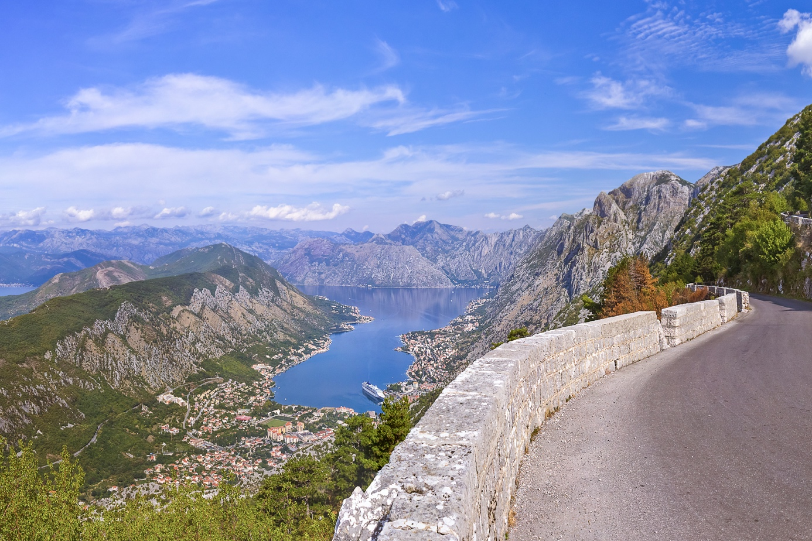 Ein Highlight der neuen Panoramastraße „More i visine“ in Montenegro ist der Blick hinunter zum Unesco-Welterbe Kotor, am südlichsten Fjord Europas.
Foto: Jovan Nikolic
Podgorica, 11. Januar 2020. Das Ministerium für nachhaltige Entwicklung und Tourismus von Montenegro hat die Beschilderung der Panoramastraßen des Landes abgeschlossen. Die beiden neuen Routen „Die Krone von Montenegro“ und „Die Berge und das Meer“ vervollständigen das landesweite Netz der Ferienstraßen. Ab 2020 können Urlauber auf 1400 Kilometern das abwechslungsreiche Land an der Adriaküste entdecken. Das Angebot richtet sich an Touristen, die Montenegro mit dem Mietwagen, einem eigenen Auto, Motorrad oder Wohnmobil auf eigene Faust erkunden wollen.
Die Vielfältigkeit seiner Landschaft auf einer relativ kleinen Fläche ist eines der Alleinstellungsmerkmale Montenegros. Kaum so groß wie Schleswig-Holstein, beherbergt es Landschaftsformen für die Touristen sonst über den ganzen Kontinent, wenn nicht sogar den Globus reisen würden. Um diesen Schatz erlebbar zu machen, hat das Ministerium für nachhaltige Entwicklung und Tourismus vier Panoramastraßen entwickelt, die Touristen sicher zu den Höhepunkten des Landes führen. Neben den Hauptrouten sind auch Abstecher, Abkürzungen und Verbindungsrouten ausgeschildert, die zusammen ein Streckennetz von knapp 1400 Kilometern bilden. Insbesondere auf kleineren Nebenstraßen war die Beschilderung in der Vergangenheit für Touristen nicht ideal. Nun lassen sich auch entlegene, aber für Urlauber interessante Gebiete individuell erkunden. Das Prinzip der Wegweiser ist dabei denkbar einfach: Auf den braunen Verkehrsschildern ist, neben dem Logo der Panoramastraßen, die jeweilige Nummer der Route zu finden. Verbindungsrouten und Abkürzungen sind neben der Nummer noch mit einem Buchstaben versehen, also z. B. 1 A. Alle Routen sind in beide Fahrtrichtungen ausgeschildert. Die Beschilderung der letzten beiden Strecken wurde nun abgeschlossen.
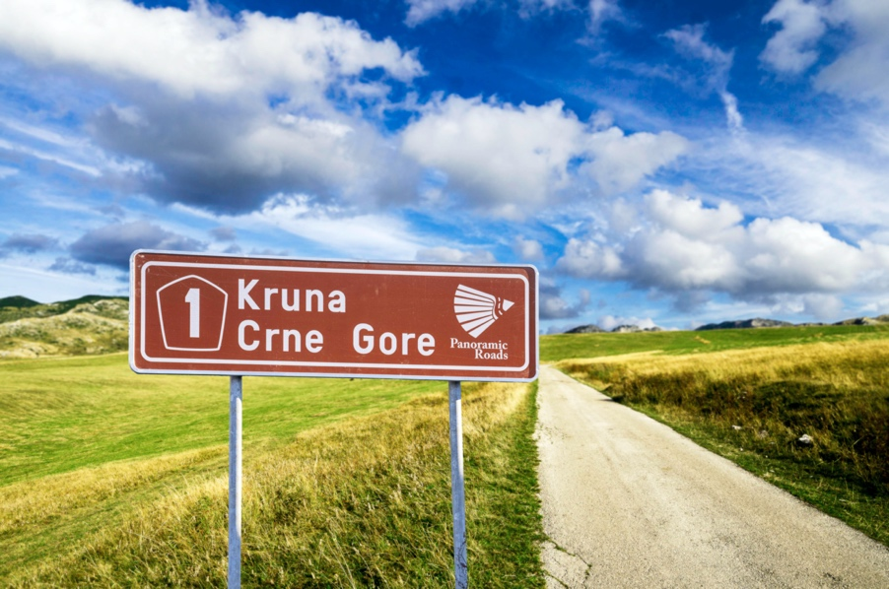
Die Beschilderung der Panoramastraßen macht es Urlaubern leicht das Land auf eigene Faust zu entdecken.
Foto: Jovan Nikolic

Die Krone Montenegros
Sie trägt zwar die Nummer eins, war aber eine der letzten Routen, die ausgeschildert wurde: „Die Krone von Montenegro“, oder „Kruna Crne Gore“ in Landessprache, führt von der Hauptstadt Podgorica in den bergreichen Norden des Landes. Mit 714 Kilometern ist es die Längste der vier Panoramastraßen. Neben den Nationalparken Durmitor, Biogradska Gora und Prokletije können Reisende entlang der Strecke die 1300 Meter tiefe Tara-Schlucht bestaunen. Sie ist die tiefste Schlucht Europas und zählt zum Unesco-Weltnaturerbe. Außer der eindrucksvollen Landschaft gibt es auch kulturelle Sehenswürdigkeiten zu entdecken, darunter zahlreiche Klöster wie das jährlich von Hunderttausenden Pilgern besuchte Kloster Ostrog.

Entlang der Adriaküste
Die 270 Kilometer lange Route „More i visine“ verläuft entlang des montenegrinischen Küstengebirges und beinhaltet touristische Höhepunkte wie die Bucht von Kotor, die Nationalparke Lovćen und Skadarsee und das malerische Sveti Stefan. Frei übersetzt bedeutet der Name „Die Berge und das Meer“ und von beidem gibt es auf der Route viel zu erleben. Neben den mittelalterlichen Küstenstädten, wie Budva, Bar und Ulcinj, gehört die alte Residenzstadt Cetinje, mit ihren zahlreichen Museen und historisch bedeutsamen Gebäuden, zu den kulturellen Höhepunkten entlang der Panoramastraße mit der Nummer drei.
Landkarten und Audioguides
„Die Runde über Korita“ war 2015 als Pilotprojekt und erste ausgeschilderte Panoramastraße gestartet. Die Tagestour führt von Podgorica in eine zuvor kaum von Touristen beachtete, aber landschaftlich eindrucksvolle Region Montenegros. Bereits seit dem vergangenen Jahr ist außerdem die Panoramastraße Durmitor-Ring im Nordwesten des Landes ausgeschildert.
Wer alle vier Panoramastraßen Montenegros erkunden will, sollte zwei Wochen Zeit mitbringen. Für sämtliche Routen sind kostenlose Landkarten bei den lokalen Tourist-Informationen verfügbar. „Die Runde über Korita“ und der Durmitor-Ring warten zudem mit einem kostenlosen GPS-gesteuerten Audioguide für das Smartphone auf. Dieser hält zahlreiche Informationen zu Land und Leuten sowie unterhaltsame Geschichten bereit. Ausführliche Informationen in deutscher Sprache werden unter www.panoramastrassen.montenegro.travel angeboten.

Liste der Panoramastraßen Montenegros:
Nummer | Name der Panoramastraße (Name auf Montenegrinisch) |  | Fertigstellung | Länge in km
1 | Die Krone von Montenegro (Kruna Crne Gore) |  | 2020 | 714,0
1A | Abkürzung bei Berane |  |  | 9,8
1B | Abstecher nach Rožaje |  |  | 15,9
1C | Abstecher nach Bijelo Polje |  |  | 11,1
1D | Abkürzung bei Mojkovac |  |  | 17,3
1E | Abkürzung bei Žabljak |  |  | 11,8
1F | Abkürzung bei Šavnik |  |  | 14,6
1G | Abkürzung bei Plužine |  |  | 11,4
2 | Durmitor-Ring (Durmitorski prsten) |  | 2019 | 76,0
3 | Die Berge und das Meer (More i visine) |  | 2020 | 270,0
3A | Verbindung Boka - Nikšić |  |  | 72,0
3B | Alternative Route Cetinje - Virpazar |  |  | 38,0
3C | Verbindung Virpazar - Podgorica |  |  | 30,9
3D | Verbindung Bar - Virpazar |  |  | 30,5
4 | Die Runde über Korita (Krug oko Korita) |  | 2015 | 65,0
Insgesamt |  |  |  | 1.388,3

Hinweise für die Redaktion
Diese Pressemitteilung (als PDF und Word DOCX) sowie das Bildmaterial können Sie herunterladen unter:
https://montenegro.deqom.com/neue-panoramastrassen-in-montenegro/
Beachten Sie auch die Pressemitteilungen und Story-Ideen zu den anderen Panoramastraßen:
https://montenegro.deqom.com/achtzig-kilometer-hochgefuehl/
https://montenegro.deqom.com/wo-die-goetter-schlafen/
https://montenegro.deqom.com/mit-dem-smartphone-auf-montenegros-panoramastrassen/

Pressekontakt für Deutschland, Österreich und die Schweiz
Nationale Tourismusorganisation von Montenegro (NTO Montenegro)
Ansprechpartner in Montenegro (deutschsprachig):
Andri Stanović
andri.stanovic@montenegro.travel
Tel.: +382 (0) 77 10 00 23

Aktuelle Presseinformationen (auf Deutsch) unter http://mediaportal.montenegro.travel

Montenegro in den sozialen Netzwerken #MontenegroWildBeauty
www.facebook.com/See.Montenegro
www.instagram.com/gomontenegro
www.twitter.com/SeeMontenegro
www.youtube.com/Montenegro
www.pinterest.com/seemontenegro
www.linkedin.com/in/montenegrotravel

Über die Nationale Tourismusorganisation
Die Nationale Tourismusorganisation von Montenegro (NTO Montenegro) ist für die touristische Vermarktung im In- und Ausland sowie die Produktentwicklung der Destination und Marke Montenegro zuständig. Sie koordiniert und realisiert eine Vielzahl touristischer Informations- und Marketingaktivitäten und beobachtet kontinuierlich Trends und Entwicklungen auf dem in- und ausländischen Tourismusmarkt. Die Nationale Tourismusorganisation versteht sich als Botschafterin des Landes, um Bürger und Gäste von der Schönheit und dem Lebensgefühl Montenegros zu begeistern.

Über Montenegro
Montenegro ist eine attraktive Urlaubsdestination mit hohem Wachstumspotenzial für nachhaltige touristische Projekte. Das Land investiert kontinuierlich in seine touristische Entwicklung, sowohl an der Küste als auch im attraktiven Norden. Laut Booking.com zählt es zu den 10 Top-Trend-Destinationen für 2020. Alleine aus Deutschland verzeichnete das Land weit über 100.000 Besucher im Jahr 2019. Die Besucherzahlen werden durch vielfältige Infrastrukturprojekte in den kommenden Jahren weiter ansteigen. Besonders die Vor- und Nachsaison erfreut sich dabei steigender Beliebtheit, gerade bei Gästen aus dem deutschsprachigen Ausland.

Powered by DEQOM Germany | www.deqom.com

